

CSS3 3D

目录
目录 2
1.1 过渡 2
1.2 2D转换 3
1.3 3D转换 4
小案例 判断鼠标进入容器方向 5
1.4 视距 perspective 7
1.4.1 perspective-origin属性 8
主要用来决定perspective属性的源点角度。它实际上设置了X轴和Y轴位置，在该位置观看者好像在观看该元素的子元素。 8
1.4.2 transform-style属性 9
transform-style属性是3D空间一个重要属性，指定嵌套元素如何在3D空间中呈现。他主要有两个属性值：flat（平面的）和preserve-3d。[pri’z3:rv] 9

过渡 transition
过渡是CSS3中具有颠覆性的特征之一，可以实现元素不同状态间的平滑过渡（补间动画），经常用来制作动画效果。
帧动画：通过一帧一帧的画面按照固定顺序和速度播放。如电影胶片
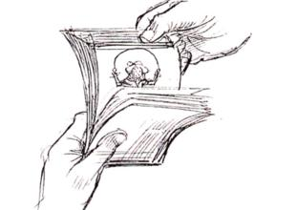
补间动画：自动完成从起始状态到终止状态的的过渡。
关于补间动画更多学习可查看http://mux.alimama.com/posts/1009
特点：当前元素只要有“属性”发生变化时，可以平滑的进行过渡。
transition-property设置过渡属性
transition-duration设置过渡时间
transition-timing-function设置过渡速度
transition-delay设置过渡延时
以上四属性重在理解

2D转换
转换是CSS3中具有颠覆性的特征之一，可以实现元素的位移、旋转、变形、缩放，甚至支持矩阵方式，配合即将学习的过渡和动画知识，可以取代大量之前只能靠Flash才可以实现的效果。
1、移动 translate(x, y) 可以改变元素的位置，x、y可为负值；
2、缩放 scale(x, y) 可以对元素进行水平和垂直方向的缩放，x、y的取值可为小数，不可为负值；
4、旋转 rotate(deg) 可以对元素进行旋转，正值为顺时针，负值为逆时针；
5、倾斜 skew(deg, deg) 可以使元素按一定的角度进行倾斜

3D转换
1、3D坐标轴
用X、Y、Z分别表示空间的3个维度，三条轴互相垂直。如下图
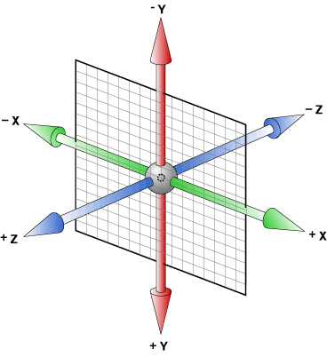
2、左手坐标系
伸出左手，让拇指和食指成“L”形，大拇指向右，食指向上，中指指向前方。这样我们就建立了一个左手坐标系，拇指、食指和中指分别代表X、Y、Z轴的正方向。如下图
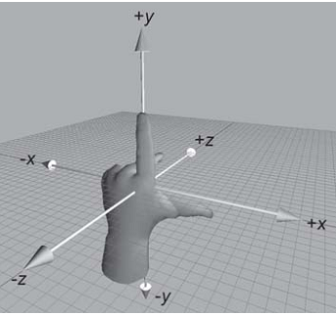
3、左手法则
左手握住旋转轴，竖起拇指指向旋转轴正方向，正向就是其余手指卷曲的方向。
rotateX Y Z http://developer.baidu.com/map/

小案例 判断鼠标进入容器方向
$("div").on("mouseenter mouseleave",function(e) {
var w = $(this).width(); // 得到盒子宽度
var h = $(this).height();// 得到盒子高度
var x = (e.pageX - this.offsetLeft - (w / 2)) * (w > h ? (h / w) : 1);
// 获取x值
var y = (e.pageY - this.offsetTop - (h / 2)) * (h > w ? (w / h) : 1);
// 获取y值
var direction = Math.round((((Math.atan2(y, x) * (180 / Math.PI)) + 180) / 90) + 3) % 4; //direction的值为“0,1,2,3”分别对应着“上，右，下，左”
// 将点的坐标对应的弧度值换算成角度度数值
var dirName = new Array('上方','右侧','下方','左侧');
if(e.type == 'mouseenter'){
$(this).html(dirName[direction]+'进入');
}else{
$(this).html(dirName[direction]+'离开');
}
});

判断鼠标进入容器方向
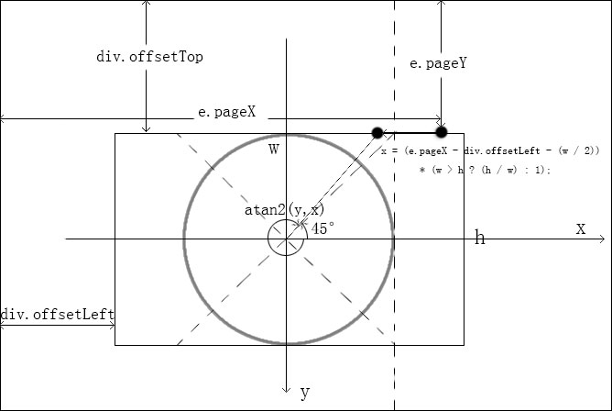

原理代码：
以div容器的中心点作为圆心，以高和宽的最小值作为直径画圆，将圆以[π/4，3π/4)，[3π/4，5π/4），[5π/4，7π/4)，[-π/4，π/4)划分为四个象限，鼠标进入容器时的点的atan2(y,x)值在这四个象限里分别对应容器边框的下，右，上，左。
计算x坐标值时，如果点原来的x坐标的绝对值大于圆的半径值，则按 h/w 这个比例进行缩小，使得到的点的位置在容器的边界位置所对应的象限区间里。 y 坐标的计算也是一样。

1.4 视距 perspective
近大远小
perspective 属性定义 3D 元素距视图的距离，以像素计，用于设置透视/景深效果。
一定要注意：
1. 当为元素定义 perspective 属性时，其子元素会获得透视效果，而不是元素本身。
透视效果是写在父亲身上。
2. perspective 属性只影响 3D 转换元素。
3. perspective取值为none或不设置，就没有真3D空间。
4. perspective取值越小，3D效果就越明显，也就是你的眼睛越靠近真3D。
5. perspective的值无穷大，或值为0时与取值为none效果一样。

perspective属性，经常和translateZ的结合起来使用。

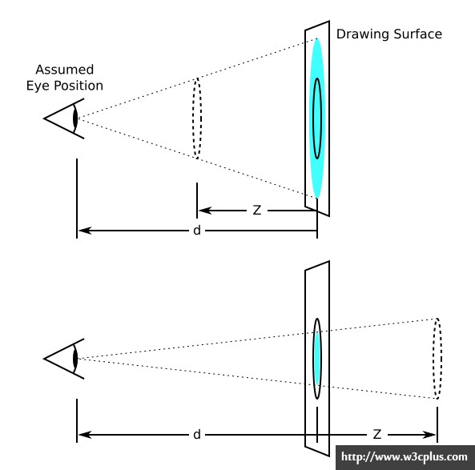

1.4.1 perspective-origin属性

主要用来决定perspective属性的源点角度。它实际上设置了X轴和Y轴位置，在该位置观看者好像在观看该元素的子元素。 灭点 消失点
注意：
1.该属性的默认值为“50% 50%”(也就是center)
2. perspective-origin属性必须定义父元素上
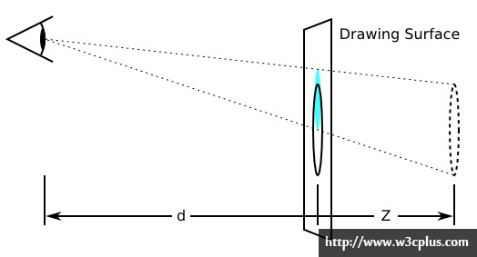

1.4.2 transform-style属性（重点）

transform-style属性是3D空间一个重要属性，指定嵌套元素如何在3D空间中呈现。他主要有两个属性值：flat（平面的）和preserve-3d。[pri’z3:rv]
其中flat值为默认值，表示所有子元素在2D平面呈现。preserve-3d表示所有子元素在3D空间中呈现。
preserve 保持原状

颜色： span #2195de span:after #0965a0

